**GUIA DE APRENDIZAJE**

|  |  |
| --- | --- |
| **ASIGNATURA** | Religión Evangélica |
| **CURSO** | 3ero Año Básico |
| **UNIDAD 2** | La soberanía de dios en el pueblo de Israel |
| **CONTENIDO** | La vida de José en Israel |
| **OA 01** | Conocer la historia de José y su familia |
| **DOCENTE** |  |

NOMBRE DE ALUMNO: ____________________________________________

**Instrucciones:**

1. Lectura Bíblica **(Génesis 37:2)**

2. Realizar actividades sobre lo aprendido.

***ACTIVIDAD 1***

**Para comenzar escucharemos el relato de la historia de este personaje bíblico, llamado** **JOSÉ**

José fue el undécimo hijo que tuvo Jacob y su madre se llamaba Raquel, cuando José tenía diecisiete años cuidaba las ovejas de su papá con sus hermanos, pero ellos no se portaban bien así y de eso José le contaba a su papá. José tenía una túnica de colores que lo diferenciaba de sus hermanos.

Los sueños de José: A José lo podemos llamar el soñador como le decían sus hermanos, estando son su familia tuvo dos sueños y los contó a sus hermanos y a su papá, eso hacía que sus hermanos les aborrecieran porque sus sueños se trataban de que él los gobernaría siendo él el menor entre ellos. José no tenía miedo de contar sus sueños. Esos sueños hacían enojar a sus hermanos y tenían envidia de él. La envidia que tenemos hacia las personas puede hacernos caer en tentación sino sabemos controlar y más si es entre hermanos. El sueño o progreso que vemos en los demás debe darnos alegría y no envidia como sucedió con los hermanos de José.

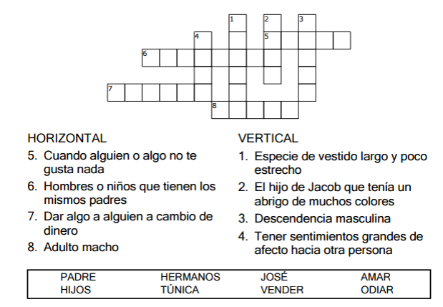



***ACTIVIDAD 2***

**De acuerdo a lo oído, respondamos las preguntas**

***ACTIVIDAD 3:*** ***Conozcamos a los hermanos de José, hijos de Jacob***

***ACTIVIDAD 4***

***Escriba la enseñanza de la Historia de José***

***ACTIVIDAD 5***

***Responda las siguientes preguntas***

***Actividad 6***

**Coloree la imagen**

